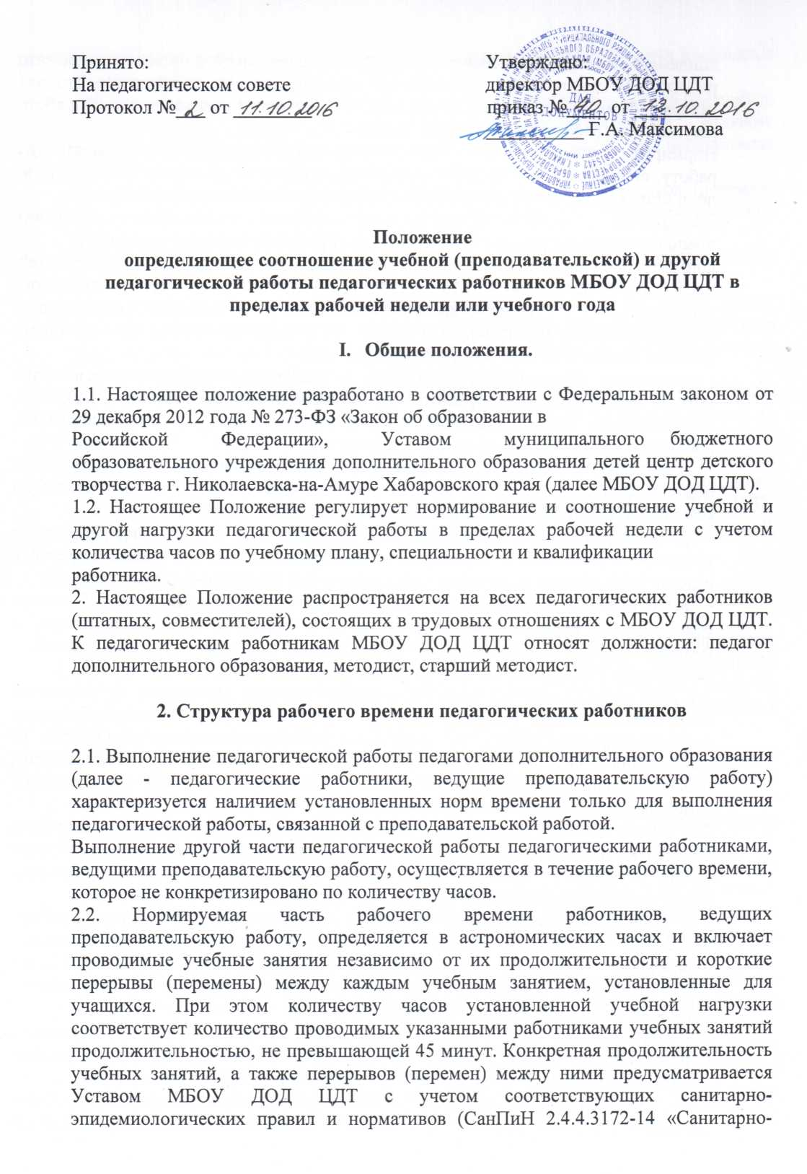
эпидемиологические требования к устройству, содержанию и организации режима работы образовательных организаций дополнительного образования детей»), утвержденных в установленном порядке. Выполнение преподавательской работы регулируется расписанием учебных занятий.
Нормируемая часть рабочего времени работников, ведущих преподавательскую работу, определяется 18 часами в неделю при работе на 1,0 ставку. При работе на доли ставок все нормы рабочего времени определяются пропорционально.
2.3. Другая часть педагогической работы работников, ведущих преподавательскую работу, требующая затрат рабочего времени, которое не конкретизировано по количеству часов, вытекает из их должностных обязанностей, предусмотренных уставом МБОУ ДОД ЦДТ, правилами внутреннего трудового распорядка, тарифно-квалификационными (квалификационными) характеристиками, и регулируется графиками и планами работы, в т.ч. личными планами педагогического работника, и включает:
- выполнение обязанностей, связанных с участием в работе педагогических, методических советов, с работой по проведению родительских собраний, консультаций, оздоровительных, воспитательных и других мероприятий, предусмотренных образовательной программой;
- организацию и проведение методической, диагностической и консультативной помощи родителям (законным представителям), семьям, учащихся детей на дому в соответствии с медицинским заключением;
- время, затрачиваемое непосредственно на подготовку к работе по обучению и воспитанию учащихся, изучению их индивидуальных способностей, интересов и склонностей, а также их семейных обстоятельств и жилищно-бытовых условий;
- выполнением дополнительно возложенных на педагогических работников обязанностей, непосредственно связанных с образовательным процессом, с соответствующей дополнительной оплатой труда (работа с семьями учащихся, заведование учебными кабинетами, руководство методическим советом и др.).
2.4. Дни недели (периоды времени, в течение которых учреждение осуществляет свою деятельность), свободные для педагогических работников, ведущих преподавательскую работу, от проведения учебных занятий по расписанию, от выполнения иных обязанностей, регулируемых графиками и планами работы, педагогический работник может использовать для повышения квалификации, самообразования, подготовки к занятиям и т.п.
2.5. Режим рабочего времени педагогических работников, которым не может быть обеспечена полная учебная нагрузка и гарантируется выплата ставки заработной платы в полном размере в случаях, предусмотренных Постановлением Правительства Российской Федерации от 3 апреля 2003 г. N
191 "О продолжительности рабочего времени (норме часов педагогической работы за ставку заработной платы) педагогических работников образовательных учреждений" (Собрание законодательства Российской Федерации, 2003, N 14, ст. 1289; 2005, N 7, ст. 560), определяется с учетом их догрузки до установленной нормы часов другой педагогической работой.
2.6. Нормируемая часть рабочего времени для методиста, старшего методиста определяется 36 часами в неделю при работе на 1,0 ставку. При работе на доли ставок все нормы рабочего времени определяются пропорционально.
2.7. При составлении графиков работы педагогических и других работников перерывы в рабочем времени, не связанные с отдыхом и приемом работниками пищи, не допускаются, за исключением случаев, предусмотренных настоящим Положением.
2.8. При составлении расписаний учебных занятий учреждение обязано исключить нерациональные затраты времени педагогических работников, ведущих преподавательскую работу, с тем, чтобы не нарушалась их непрерывная последовательность и не образовывались длительные перерывы (так называемые "окна"), которые в отличие от коротких перерывов (перемен) между каждым учебным занятием, установленных для учащихся, рабочим временем педагогических работников не являются.
2.9. МБОУ ДОД ЦДТ организует работу с детьми и подростками в течение всего календарного года, включая каникулярное время.
2.10. Режим рабочего времени педагогических работников, во время летних каникул учащихся, определяется в пределах нормы часов педагогической работы в неделю, установленной за ставку заработной платы и времени, необходимого для выполнения других должностных обязанностей.
2.11. Режим рабочего времени всех работников в каникулярный период регулируется локальными актами учреждения и графиками работ с указанием их характера.
2.12. Периоды отмены учебных занятий (образовательного процесса) для учащихся по санитарно-эпидемиологическим, климатическим и другим основаниям являются рабочим временем педагогических работников МБОУ ДОД ЦДТ. Педагогические работники привлекаются к учебно-воспитательной, методической, организационной работе.

3. Определение учебной нагрузки педагогическим работникам

3.1. Объем учебной нагрузки педагогическим работникам устанавливается, исходя из количества часов по учебному плану и программам, обеспеченности кадрами, других конкретных условий в учреждении. Учебная нагрузка педагогического работника, оговариваемая в трудовом договоре, ограничивается верхним пределом, определяемым типовым положением.
3.2. Объем учебной нагрузки педагогических работников больше или меньше нормы часов за должностной оклад устанавливается только с их письменного согласия.
3.3. Преподавательская работа в том же учреждении для педагогических работников совместительством не считается.
3.4. Учебная нагрузка педагогических работников, находящихся к началу учебного года в отпуске по уходу за ребенком до достижения им возраста 3 лет либо ином отпуске, устанавливается при распределении ее на очередной учебный год на общих основаниях и передается на этот период для выполнения другими педагогическим работникам.
3.5. Установленная педагогическим работникам по тарификации заработная плата выплачивается ежемесячно независимо от числа недель и рабочих дней в разные месяцы года.
3.6. Тарификация педагогических работников производится 1 раз в год в сентябре текущего учебного года. При невыполнении по независящим от педагогического работника причинам объема установленной учебной нагрузки, уменьшение заработной платы не производится.

